|  |  |
| --- | --- |
|  | **SOF205** |

### **Báo cáo Lab 3**

**Môn: Dự Án Mẫu C#**

Mã số sinh viên : PS16903

Họ tên sinh viên : Nguyễn Thành

Lớp : IT16318_3

Giảng viên : Lại Minh Đăng

# 1.Mô hình lập trình

## Mô hình tổ chức dự án

* 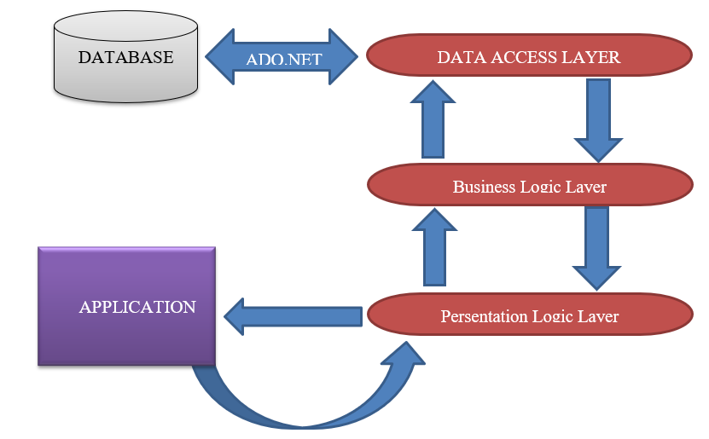Sử dụng mô hình 3 layer
* 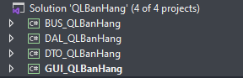ảnh tạo project cho 3 layer

* Chi tiết  
  + Project DAL_QLBanHang:

có chức năng giao tiếp với hệ quản trị CSDL như thực hiện  
các công việc liên quan đến lưu trữ và truy vấn dữ liệu   
( tìm kiếm, thêm, xóa, sửa,…)  
+ Project BUS_QLBanHang :  
Nhận các yêu cầu từ lớp GUI và truy xuất lên lớp Data để lấy thông tin và trả về GUI.  
Kiểm tra các ràng buộc, tính toàn vẹn và hợp lệ dữ liệu, thực hiện tính toán và xử lý các yêu cầu  
nghiệp vụ, trước khi trả kết quả về GUI  
+ Project GUI_QLBanHang :

hiển thị giao diện và các chức năng để người dùng cuối sử dụng  
+ Project DTO_QLBanHang:

là 1 gói dữ liệu đươc trao đổi giữa các lớp. Gói dữ liệu này  
được xây dựng dưới dạng lớp đối tượng (Object Relation Mapping)

## ADO.NET

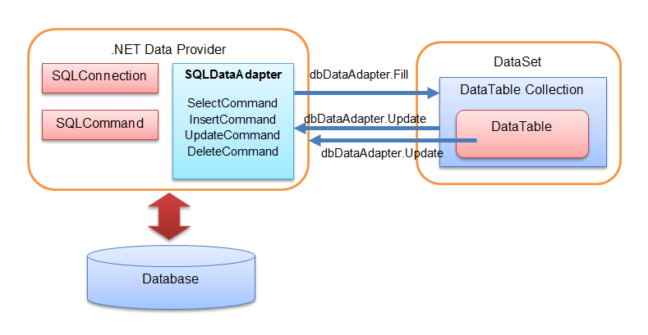

Mô hình phi kết nối

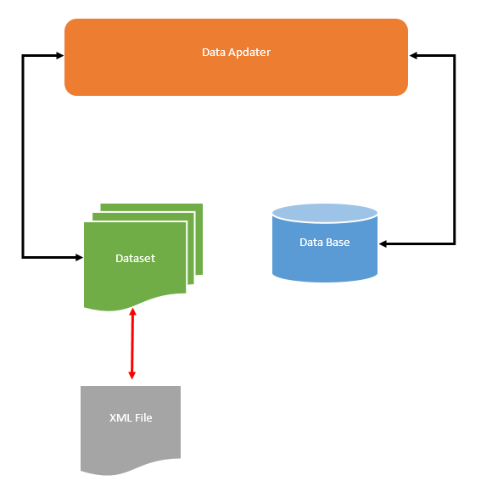

+ Kết nối cơ bản:

